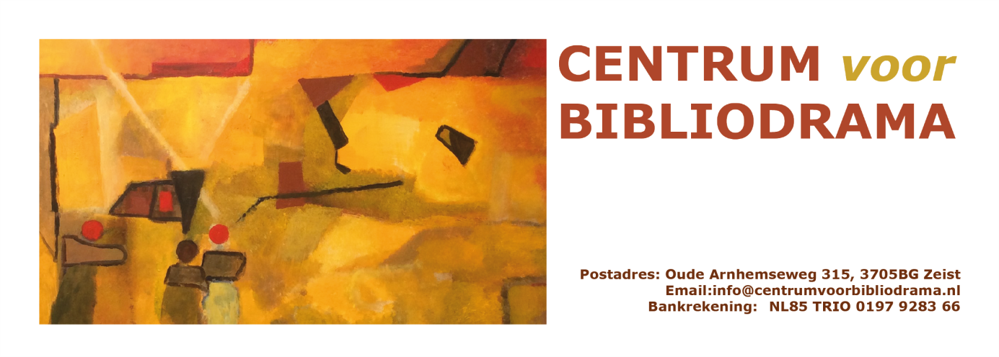

Informatie tweejarige opleiding tot professioneel begeleider van bibliodrama (2024-2026)

Opleiding
Het Centrum voor Bibliodrama (CvB) biedt een tweejarige opleiding aan. In het eerste jaar van de opleiding richten de deelnemers zich op de basisvaardigheden van het ontwerpen, voorbereiden en begeleiden van bibliodrama. Dit proces loopt in het tweede jaar door en stelt de deelnemers in de gelegenheid hun kennis, kunde en vaardigheden te verdiepen al naar gelang de context en de doelgroep waarbinnen zij bibliodrama willen geven.

Onder bibliodrama verstaat het CvB: De dialoog in spel, rolinleving en interactie tussen levensverhalen van deelnemers en verhalen uit de Bijbel met het oog op de spirituele ontwikkeling van de deelnemer als betrokken lid van een religieuze gemeenschap. De deelnemers bekwamen zich in twee onderscheiden methoden om bibliodrama professioneel vorm te geven en te begeleiden: de Pastoraal-Existentiële methode (PEm) en de Lijfelijk-Spelmatige methode (LSm).

In het basisjaar komen de deelnemers vijf maal twee dagen bij elkaar (vrijdag en zaterdag) om zich te bekwamen in de basisvaardigheden. Er worden intervisiegroepjes samengesteld die in de tussenliggende maanden zelfstandig tweemaal bij elkaar komen om zich theorie eigen te maken over diverse aspecten van bibliodrama en spirituele ontwikkeling. Daarnaast bespreken zij hun opgedane praktijkervaringen en de literatuur.

In het vervolgjaar komen de deelnemers één keer een tweedaagse bij elkaar en daarna nog drie keer een dag met een tussentijd van twee maanden. In die bijeenkomsten is er aandacht voor specifieke vormen van bibliodrama, voor specifieke contexten van bibliodrama en voor specifieke wensen van deelnemers om hun bekwaamheid op een bepaald onderdeel te versterken. Het programma voor het tweede jaar houden we met opzet nog wat open. De inhoud ervan wordt afgestemd op de leer-vragen van de deelnemers die zijn ontstaan door het begeleiden van de oefengroepen.

Afwisseling
In iedere tweedaagse is er steeds een afwisseling van leren door doen en lijfelijk ervaren én het reflecteren op de ambachtelijke en spirituele kanten van bibliodrama. En dat steeds gekoppeld aan een bepaalde doelgroep in een bepaalde context. Tussen iedere tweedaagse wordt gewerkt aan opdrachten om de ambachtelijke kant te versterken (bibliodrama ontwerpen), de begeleidingskant te versterken (bibliodrama uitvoeren in de leergroep en in een op te zetten oefengroep) en het duiden van ervaring in en door bibliodrama te versterken (spirituele reflectie, theologische reflectie).

Na de eerste twee cursusweekenden formeren deelnemers een oefengroep in hun eigen werkomgeving en gaan zij kleine programma’s bibliodrama met die groep ontwerpen, uitvoeren en evalueren. Dat doen ze zowel in jaar 1 als in jaar 2 tenminste viermaal. De ervaringen van de deelnemers in hun oefengroep kunnen in de intervisiebijeenkomsten besproken worden. Dieperliggende vragen kunnen in de drie tweedaagse trainingen die nog volgen in jaar 1 en de tweedaagse van jaar 2 aan de orde worden gesteld. Bovendien zijn er twee supervisiebijeenkomsten gepland. Van de belangrijkste ervaringen, inzichten en leermomenten tijdens de opleiding en het werken met de oefengroep houden deelnemers een logboek bij. Aan het einde van jaar 1 schrijven deelnemers een voortgangsverslag dat wordt besproken met hun supervisor. Daar worden ook leervragen geformuleerd voor het tweede jaar.

In deze opleiding wordt afwisselend individueel, in kleine intervisiegroepen, in supervisie tweetallen/drietallen en in de grote groep gewerkt. Naast de opleidingsdagen wordt er van de deelnemers ook zelfstudie en praktijkinbreng verwacht. Voorbereiding van de oefengroepen en de intervisie is meeberekend in de opleidingstijd; de uitvoering van de bibliodrama’s gebeurt in eigen werktijd. Aan het einde van de tweejarige opleiding schrijven deelnemers een uitgebreid reflectie- en evaluatieverslag en ontvangen zij na het eindgesprek een certificaat.

Doelgroep
De doelgroep wordt gevormd door theologen met een voltooide academische of Hbo-opleiding theologie, geestelijke verzorging of religiestudies. Maar ook zijn mensen met een andere Hbo of academische opleiding toelaatbaar die bibliodrama professioneel willen ontwerpen, uitvoeren en begeleiden in verschillende contexten en met uiteenlopende groepen. Het begeleiden van de spirituele ontwikkeling van deelnemers in en door bibliodrama krijgt in deze opleiding bijzondere aandacht. We werken in de opleiding met een minimum van 10 en een maximum van 12 deelnemers.

Doelen
1. De opleiding is gericht op het versterken en verder ontwikkelen van de bekwaamheden om een bibliodrama-proces professioneel en ambachtelijk te kunnen ontwerpen, uitvoeren en begeleiden.
2. De opleiding is gericht op het versterken van de bekwaamheid van begeleiders om de spirituele ontwikkeling van deelnemers door bibliodrama kundig te begeleiden.
3. De opleiding is gericht op het vergroten van de sensitiviteit van begeleiders om de symbooltaal van verhalen uit de Bijbel te betrekken op existentiële verhalen van deelnemers.

Accreditatie
- PKN: De opleiding maakt deel uit van de Permanente Educatie van de PKN.
  - SBU: 182; ECTS: 6.
  - Studiebelasting: in jaar I:
    - 5 tweedaagsen met 13,5 uur contacttijd
    - 4 uur literatuurstudie per tweedaagse en 2 uur voor verslaglegging
    - 2 x 3 uur intervisie
    - 4 x 3 uur voorbereiding van de uitvoering van bibliodrama in de oefengroep
    - 1x2 uur voorbereiding en supervisiegesprek.
Daarmee komt de studiebelasting in jaar I op 109,5 uur.

  - Studiebelasting in jaar II:
    - 1 tweedaagse met 13, 5 uur contacttijd
    - 3 ééndaagsen van 7,5 uur contacttijd (22,5 uur totaal)
    - 1 x 4 uur en 3 x 2 uur literatuurstudie (10 uur totaal)
    - 4 x 2 uur verslaglegging (8 uur totaal)
    - 2 x 3 uur intervisie (6 uur)
    - 4 x 3 uur voorbereiding oefengroep (12 uur)
    - 1x2 uur voorbereiding en supervisiegesprek
Daarmee komt de studiebelasting in jaar II op 72 uur.

- SKGV: Bij de SKGV worden voor deze opleiding 3 x 10 punten toegekend in de categorieën Persoon & Werk, Spiritualiteit & Bevoegdheid en Vakbekwaamheid. De opleiding wordt op de website van de SKGV aangeduid als ‘bijzonder traject’.

Proeve van bekwaamheid
Gedurende de opleiding ontwerpen de deelnemers twee volledige bibliodrama’s voor een specifieke doelgroep en in een specifieke context; zij voeren de bibliodrama’s uit in de opleiding en evalueren de bibliodrama’s op inhoud, proces en begeleiding. De kwaliteit wordt beoordeeld door de docenten. Deelnemers sluiten de opdracht af met een eindopdracht en voeren daarover met twee docenten een eindgesprek, waarin de ontwikkeling tot bibliodramabegeleider besproken wordt.

Locatie
De opleiding wordt gegeven in het Dominicanenklooster te Huissen (www.kloosterhuissen.nl ); Deelnemers kunnen kiezen voor een eenpersoons- of een tweepersoonskamer. De prijzen zijn berekend op eenpersoonskamers. Dieetwensen graag van tevoren aangeven. Wensen en vragen graag communiceren met de coördinator van het CvB, Annemarie Roding; email: info@centrumvoorbibliodrama.nl.

Kosten
De kosten voor de opleiding, inclusief overnachtingen en verblijf in het klooster bedragen € 3950,- (onder voorbehoud) . De rekening zal in oktober 2024 aan de deelnemers worden verstuurd. Het is in overleg mogelijk dit bedrag in termijnen te betalen.

Cursusdata
De cursusdata zijn:

Vrijdag en zaterdag 18 en 19 oktober 2024
Vrijdag en zaterdag 15 en 16 november 2024
Vrijdag en zaterdag 7 en 8 februari 2025
Vrijdag en zaterdag 21 en 22 maart 2025
Vrijdag en zaterdag 13 en 14 juni 2025
Vrijdag en zaterdag 10 en 11 oktober 2025
Vrijdag 28 november 2025
Vrijdag 13 februari 2026
Vrijdag 17 april 2026

